附件4：

**电子成果数据导入教程**

一、**在arcgis中打开gdb模板制作宗地与自然幢的模板，并编辑制作数据**

1. 下载模板，并解压：

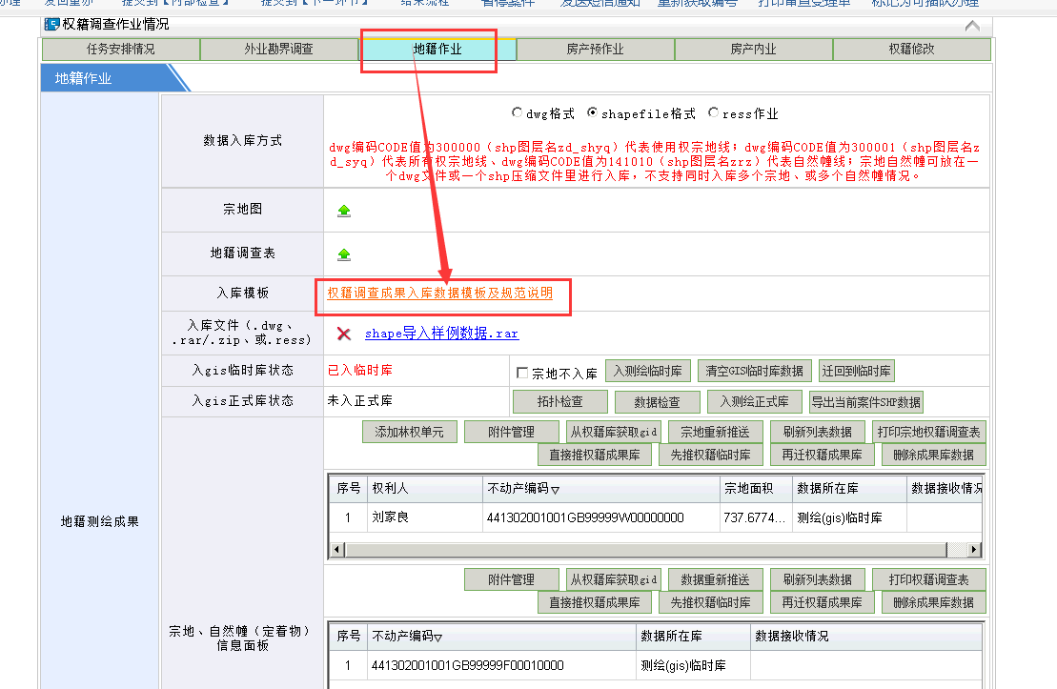

1. 打开模板里《2000坐标系成果入库的Shapefile模板文件.gdb》文件夹下的《2000坐标系成果入库模板文档.mxd》文件：

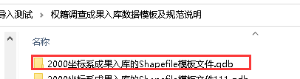

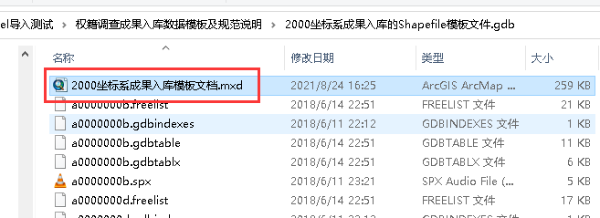

1. 启动编辑

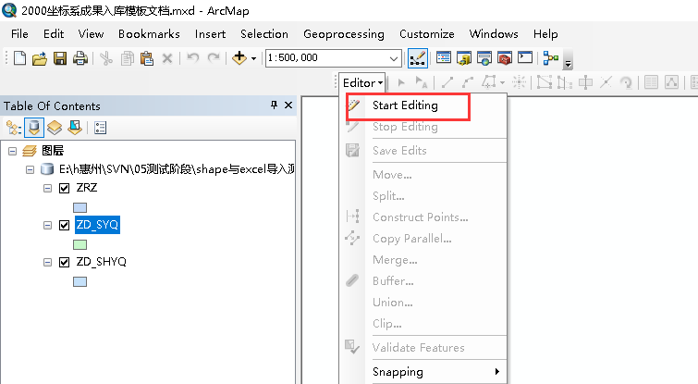

1. 在宗地、自然幢图层里，按2000坐标系、真实的坐标，画上图形（或者用转换导入的方式，把图形导到对应图层里，这里不再详细说明），每个案件只能有一个宗地、一个自然幢，不能有多个：

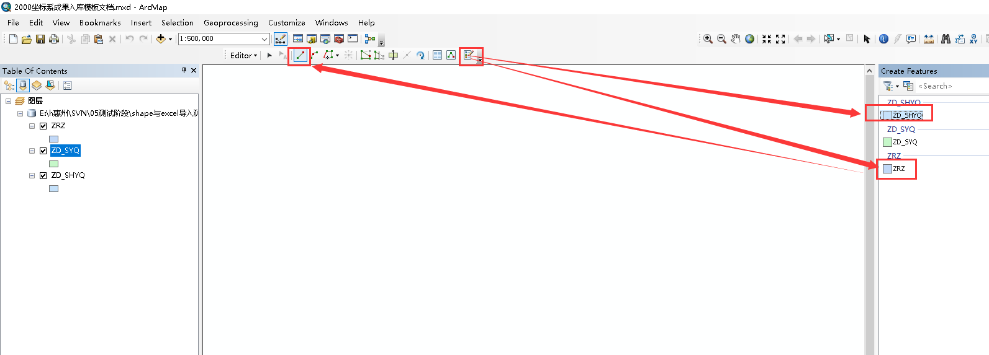

1. 在画好的图形上，按《权籍调查成果（宗地、自然幢、逻辑幢、层、户）属性字段规范要求说明》，编辑好属性：

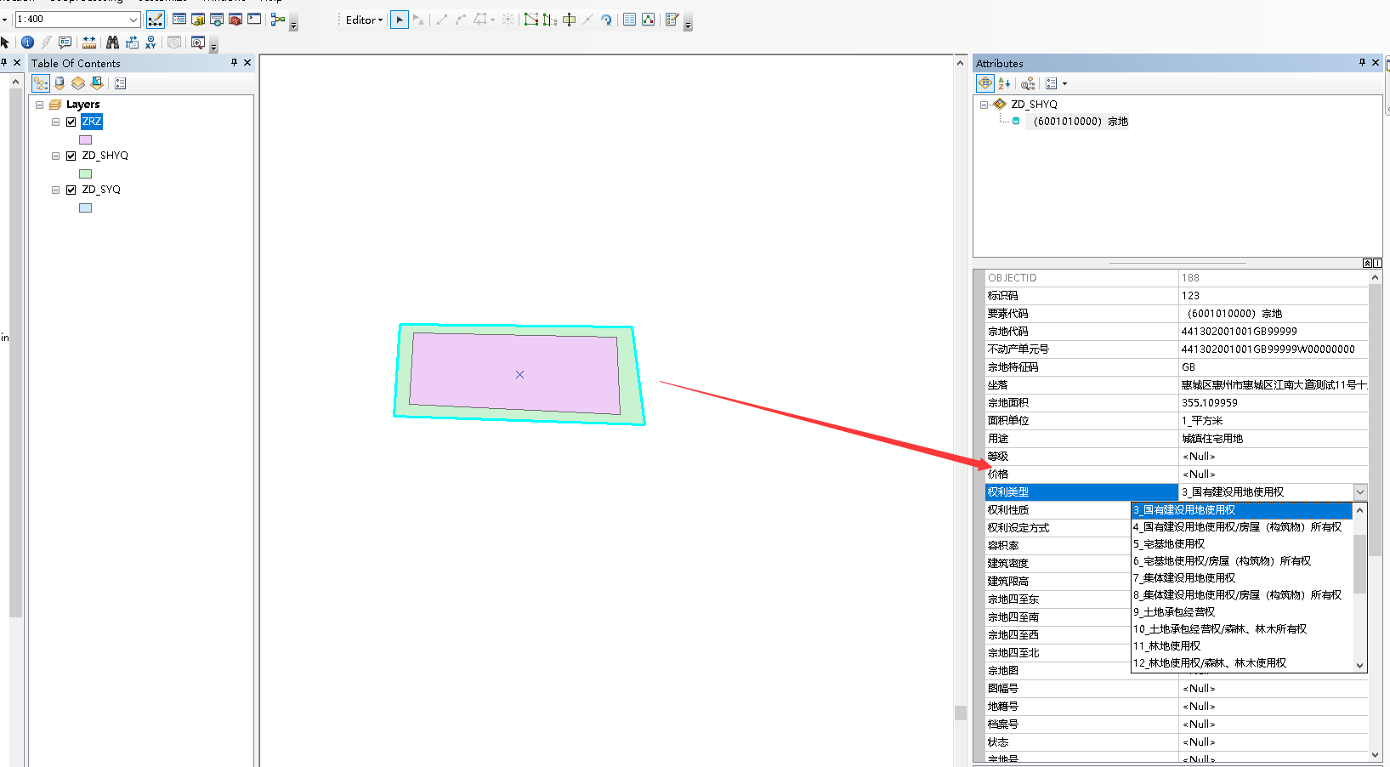**二、导出宗地与自然幢的数据，并打包为压缩文件、并上传系统、入临时库**

1. 导出的名称需要按规范命名，否则系统不能识别，使用权宗地为ZD_SHYQ、所有权宗地为ZD_SYQ、自然幢为ZRZ：

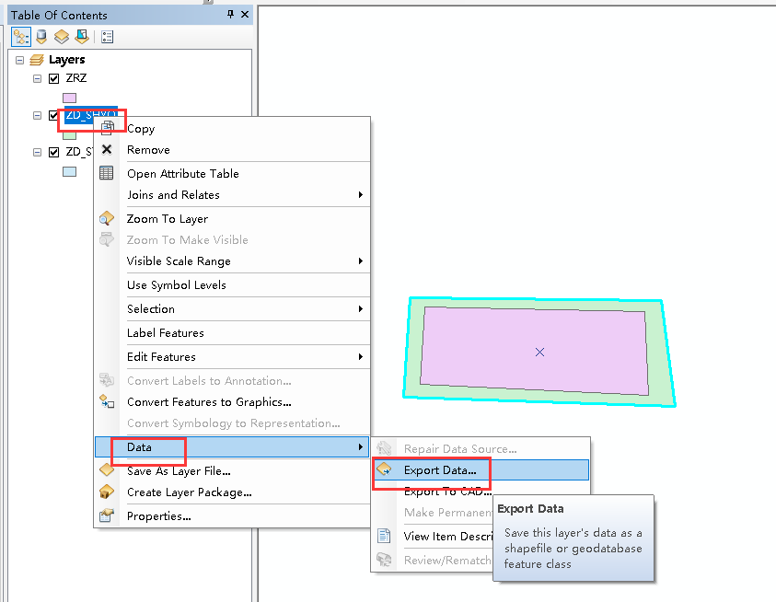

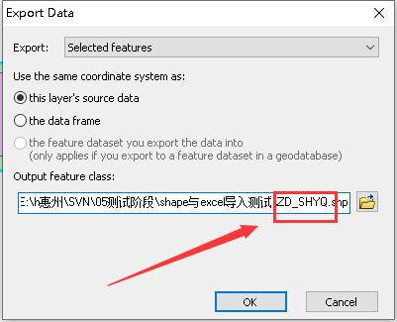

1. 把数据直接打包压缩：

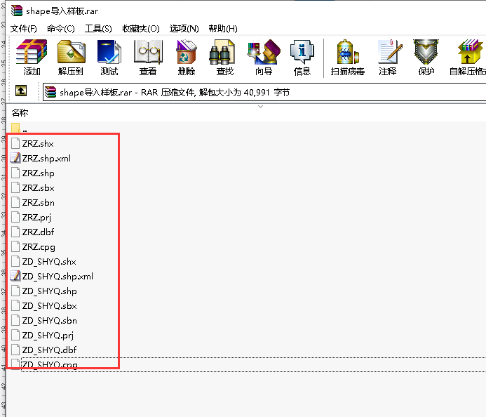

1. 将打包的数据，上传到系统中并入测绘临时库：

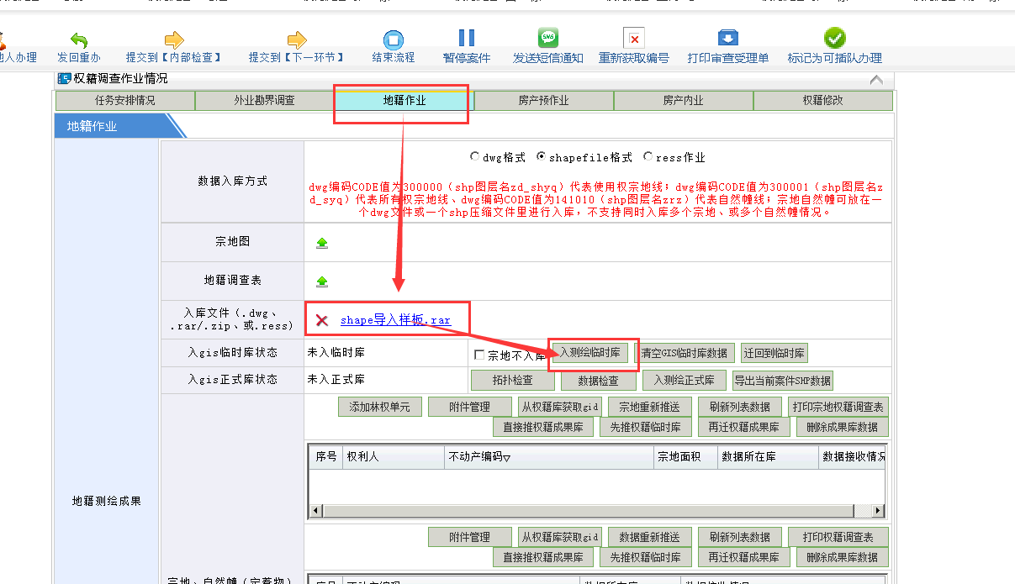

**现仅支持RAR压缩格式文件**

1. 进行叠加分析：

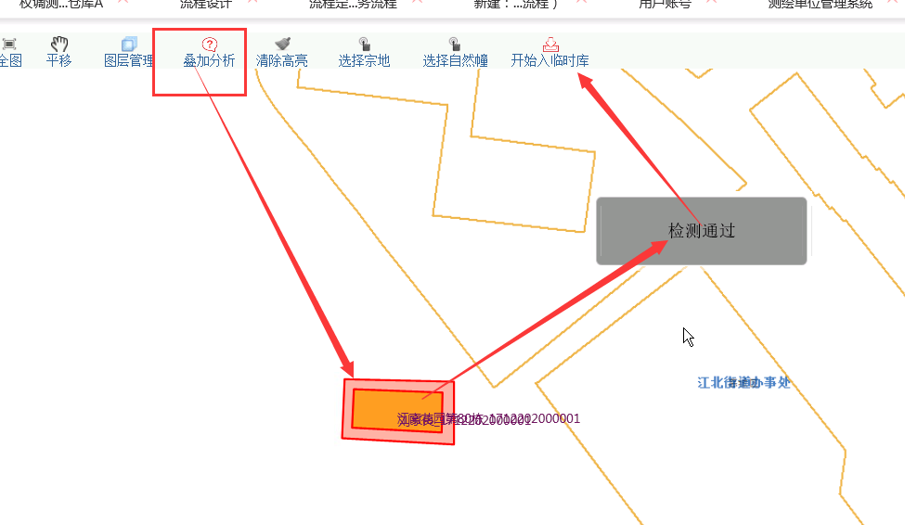

1. 数据检查并根据提示修复：

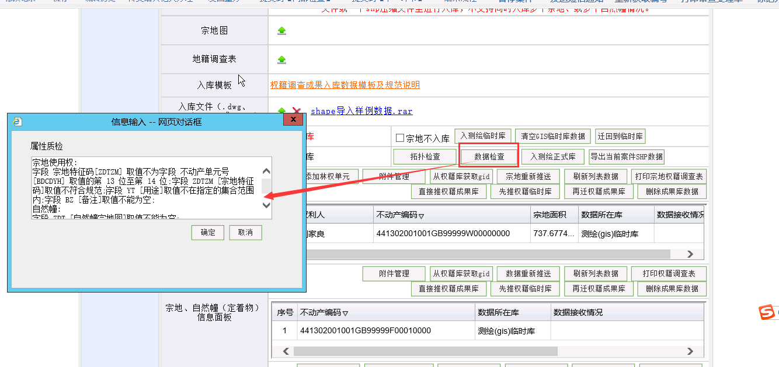

1. 修复完成后，确认数据无误，即可入测绘正式库（入测绘正式库，一般是在质检后操作）：

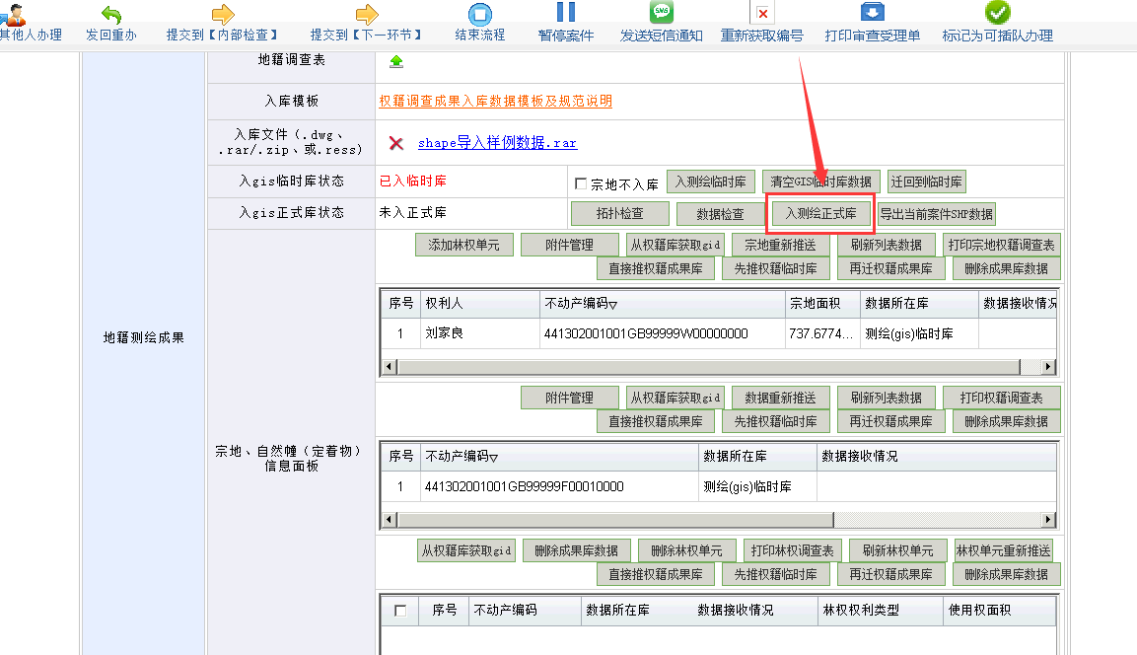**三、房产内业导入房屋数据**

1. 首先要下载楼盘表excel模板，根据楼盘表模板制作楼盘表数据，然后进行标准excel导入，请详细参考《权籍调查成果（宗地、自然幢、逻辑幢、层、户）属性字段规范要求说明》文档，以及导入模板的说明工作表：

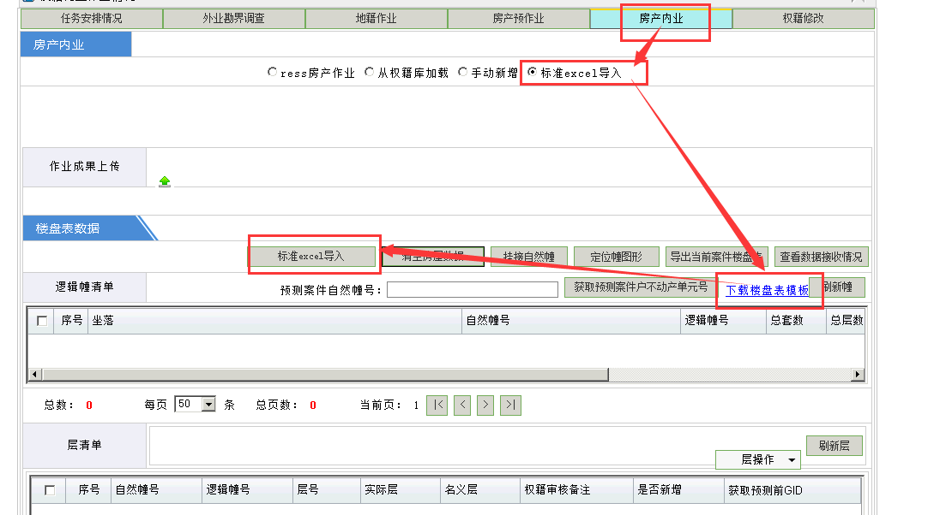

**EXCEL表格中，逻辑幢中自然幢号、宗地代码，层中自然幢号，户中自然幢号需为空**

1. 导入前，查看excel内容无误后进行导入操作：

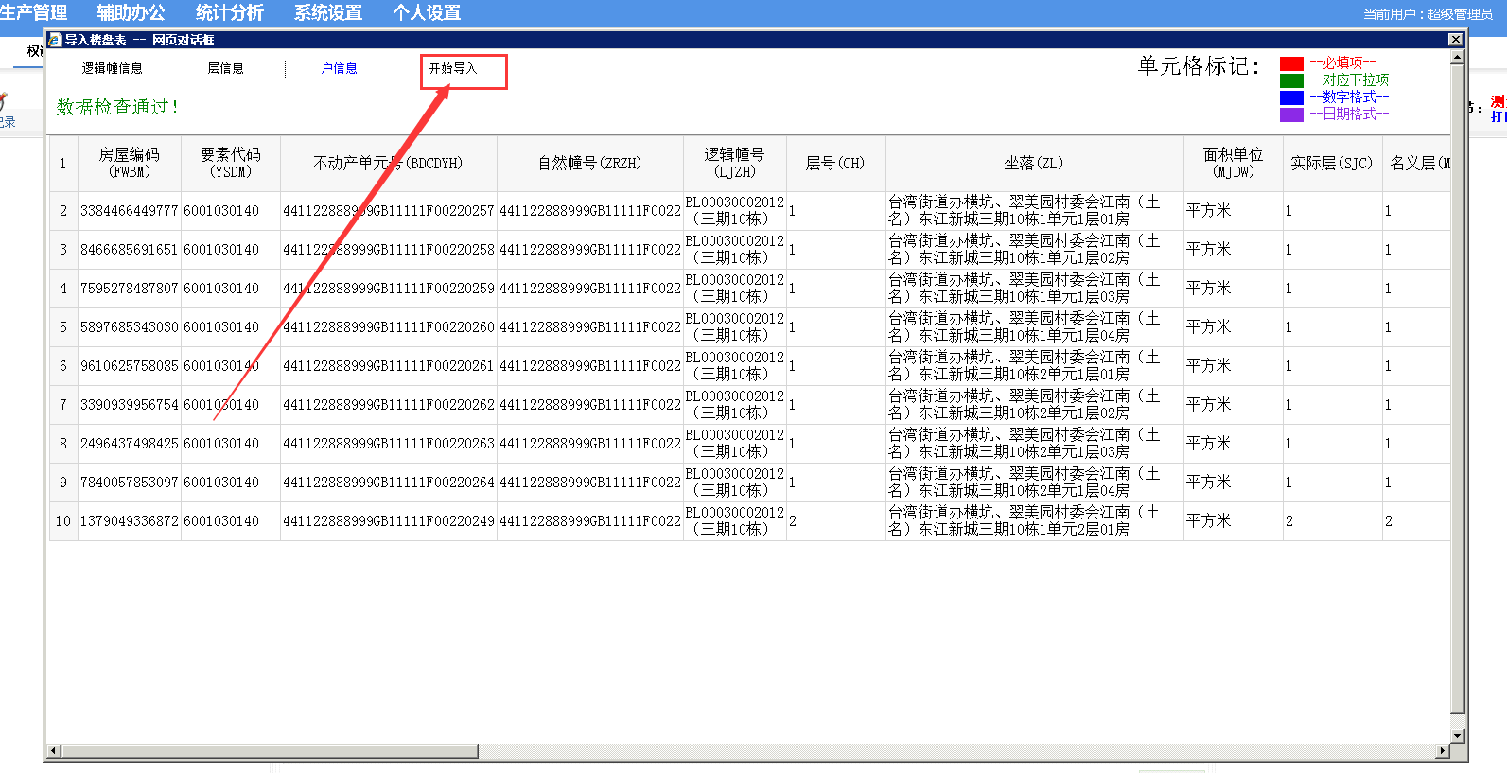

1. 挂接自然幢，根据情况选择，一般选择挂接当前案件的自然幢：

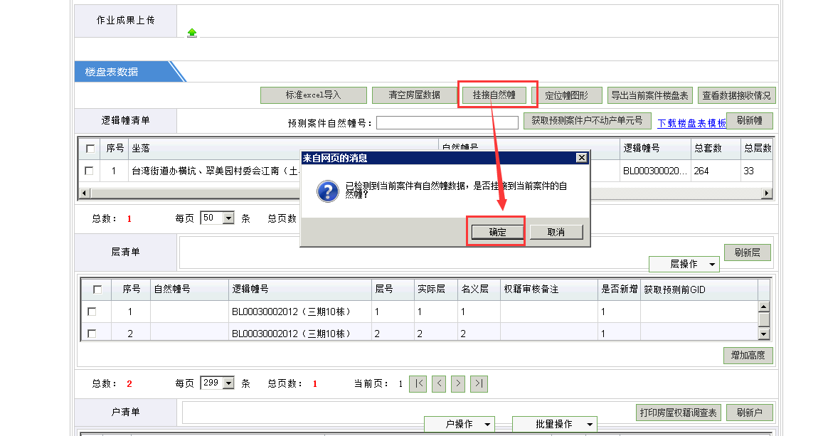

1. 批量编不动产单元号

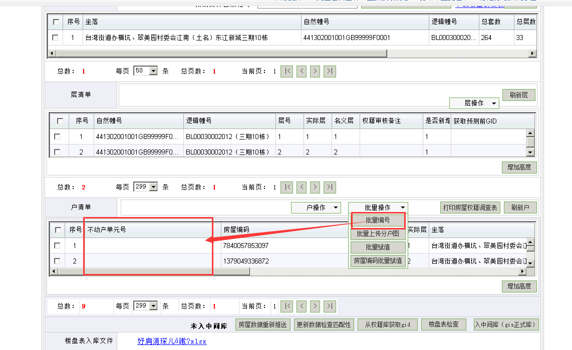

批量上传分户图

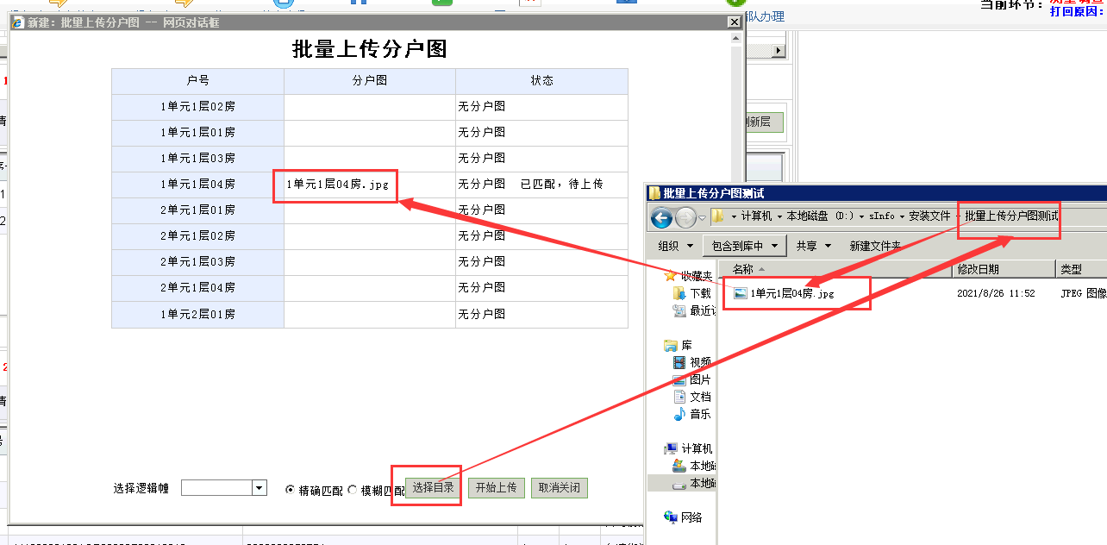

1. 楼盘表检查无误，即可入中间库（入中间库一般是在质检后操作）：

